LUNES 13 DE JULIO
CIENCIAS SOCIALES
TÍTULO: CAMINO A LA LIBERTAD
HOY TE PROPONEMOS QUE JUEGUES AL SIGUIENTE JUEGO DE PREGUNTAS Y RESPUESTAS PARA VERIFICAR LO QUE APRENDISTE EL DÍA MIÉRCOLES CON EL VIDEO DE ZAMBA
https://mobbyt.com/videojuego/educativo/?Id=46176
UNA VEZ QUE FINALICES, TRATÁ DE RECORDAR LOS DATOS MÁS IMPORTANTES SOBRE ESTA FECHA TAN IMPORTANTE PARA NUESTRO PAÍS, Y ESCRIBÍ EL QUE TE RESULTÓ MÁS CURIOSO.
MATEMÁTICA

TÍTULO: ¡LLEGARON LAS VACACIONES DE INVIERNO!

1) UNA TARDE LA FAMILIA PÉREZ JUGÓ A LA LOTERÍA POR PLATA. AYUDÁ A CADA UNO DE SUS INTEGRANTES A AVERIGUAR CUÁNTA PLATA TENÍAN.

*PAPÁ: 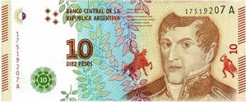 $......

*MAMÁ: 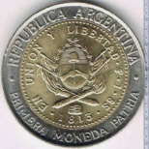 $.......

*MARCOS: $......

B) EL GANADOR DEL JUEGO FUE MARCOS. ¿CUÁNTO DINERO GANÓ?

$.......

- ESA TARDE, LA MAMÁ COMPRÓ UNA DOCENA DE CHURROS RELLENOS PARA ACOMPAÑAR UNA RIQUÍSIMA CHOCOLATADA CALIENTE.
EL COSTO FUE DE $ 48.
DIBUJÁ LOS BILLETES DE $10 Y LAS MONEDAS DE $1 QUE NECESITÓ PARA PAGAR.

$48

